Chương V. YÊU CẦU VỀ KỸ THUẬT

I. Giới thiệu chung về dự án, gói thầu
- Tên dự án: Nghiên cứu, điều tra, đánh giá khoanh định các cấu trúc địa chất có tiềm năng và triển vọng khí hydrate ở các vùng biển Việt Nam.
- Địa điểm thực hiện: Các phường: Vũng Tàu/Tam Thắng/Rạch Dừa/Phước Thắng, thành phố Hồ Chí Minh.
- Thời hạn thực hiện gói thầu: 11 tháng.
II. Mục tiêu công việc, yêu cầu kỹ thuật:
Nhà thầu cung cấp 01 kho để bảo quản thiết bị với các thông số và yêu cầu sau:
1. Diện tích kho thuê: 360m².
Kho có kích thước phù hợp để để các thiết bị có kích thước nêu tại bảng 3, sơ đồ bố trí thiết bị trong kho (định hướng) như hình 1.
2. Vị trí kho thuê: Các phường: Vũng Tàu/Tam Thắng/Rạch Dừa/Phước Thắng, thành phố Hồ Chí Minh.
3. Điều kiện giao thông:
- Kho bãi không nằm trong các cung đường cấm;
- Thuận tiện cho xe container 40 feet, xe cẩu, xe có trọng tải lớn có thể hoạt động 24/24h đưa thiết bị từ kho tới các Cảng thuộc Phường Tam Thắng, thành phố Hồ Chí Minh và ngược lại.
4. Yêu cầu về kho thuê
- Có mái che, có vách ngăn xung quanh, đảm bảo không bị hắt, dột, cách biệt với các loại hàng hóa khác trong khu vực và người không có nhiệm vụ không tiếp cận được thiết bị để trong kho;
- Mặt nền kho được lát gạch, hoặc xi măng. Nền kho không bị lún khi sắp xếp các vật tư, thiết bị hàng nặng, đảm bảo luôn khô ráo và không bị ngập nước (kể cả khi trời mưa, bão,…);
- Kho phải có đủ không gian để xe cẩu cỡ lớn (>10 tấn) dễ dàng bốc dỡ, di chuyển thiết bị từ kho lên xe vận chuyển, di chuyển, sắp xếp thiết bị trong kho, từ kho ra ngoài;
- Kho phải có tối thiểu 03 đèn 100W ở vị trí hợp lý, tránh bị che khuất, hạn chế chói lóa, đảm bảo an toàn cũng như thuận lợi cho việc vận hành, bảo dưỡng, thay thế;
- Không sử dụng chung mặt bằng kho với các mặt hàng dễ cháy, nổ, hóa chất.
5. Các yêu cầu đi kèm
- Có diện tích trống liền kề tối thiểu 100m² (thuộc quyền sử dụng của nhà thầu) để phục vụ bảo dưỡng thiết bị định kỳ của Chủ đầu tư;
- Có hệ thống cung cấp điện 3 pha 380v, tần số 50hz và công tơ điện mắc ở ngoài kho để xác định lượng điện tiêu thụ phục vụ việc bảo dưỡng thiết bị;
- Có hệ thống cung cấp nước và công tơ nước mắc ở ngoài kho để xác định lượng nước tiêu thụ để phục vụ bảo dưỡng thiết bị định kỳ;
- Các dịch vụ gia tăng không tính trong giá gói thầu gồm:
+ Nước sinh hoạt: sử dụng theo nhu cầu của Chủ đầu tư và thanh toán thực tế theo đồng hồ nước được lắp đặt riêng cho kho.
+ Điện: Cung cấp điện sinh hoạt và điện 3 pha 380v, tần số 50hz. Sử dụng theo nhu cầu của Chủ đầu tư và thanh toán thực tế theo công tơ điện được lắp đặt riêng cho kho.
6. Yêu cầu về bảo vệ: Có nhân viên bảo vệ an ninh cho toàn kho 24/24h
7. Yêu cầu về phòng cháy chữa cháy (PCCC):
- Nhà kho phải được trang bị đầy đủ phương tiện PCCC tại chỗ trong và ngoài kho đúng quy định của cơ quan có thẩm quyền về PCCC đối với Kho hàng hóa.
- Có Hồ sơ PCCC được phê duyệt còn hiệu lực của cơ quan có thẩm quyền về PCCC đối với Kho hàng hóa
8. Ngoài các tài liệu chứng minh cho các yêu cầu nêu trên, nhà thầu cung cấp thêm ảnh chụp hiện trạng kho (thể hiện được mái che, nền kho, cửa kho); Ảnh chụp đường vào kho (thể hiện được giao thông phía trong và ngoài kho); Ảnh chụp các trang bị phòng cháy, chữa cháy;
III. Giải pháp và phương pháp luận:
Nhà thầu chuẩn bị đề xuất giải pháp, phương pháp luận tổng quát thực hiện dịch vụ theo các nội dung quy định tại Chương V, gồm các phần như sau:
1. Giải pháp và phương pháp luận;
2. Kế hoạch công tác.
IV. Quy định về kiểm tra, nghiệm thu sản phẩm:
Hợp đồng đủ điều kiện thanh lý sau khi Nhà thầu và Chủ đầu tư hoàn thiện các tài liệu sau:
(1) Hoàn thành khối lượng công việc được nêu tại mục 3.1
(2) Hai bên ký biên bản xác nhận khối lượng.

Hình 1. Sơ đồ dự kiến bố trí thiết bị trong kho (để nhà thầu tham khảo)
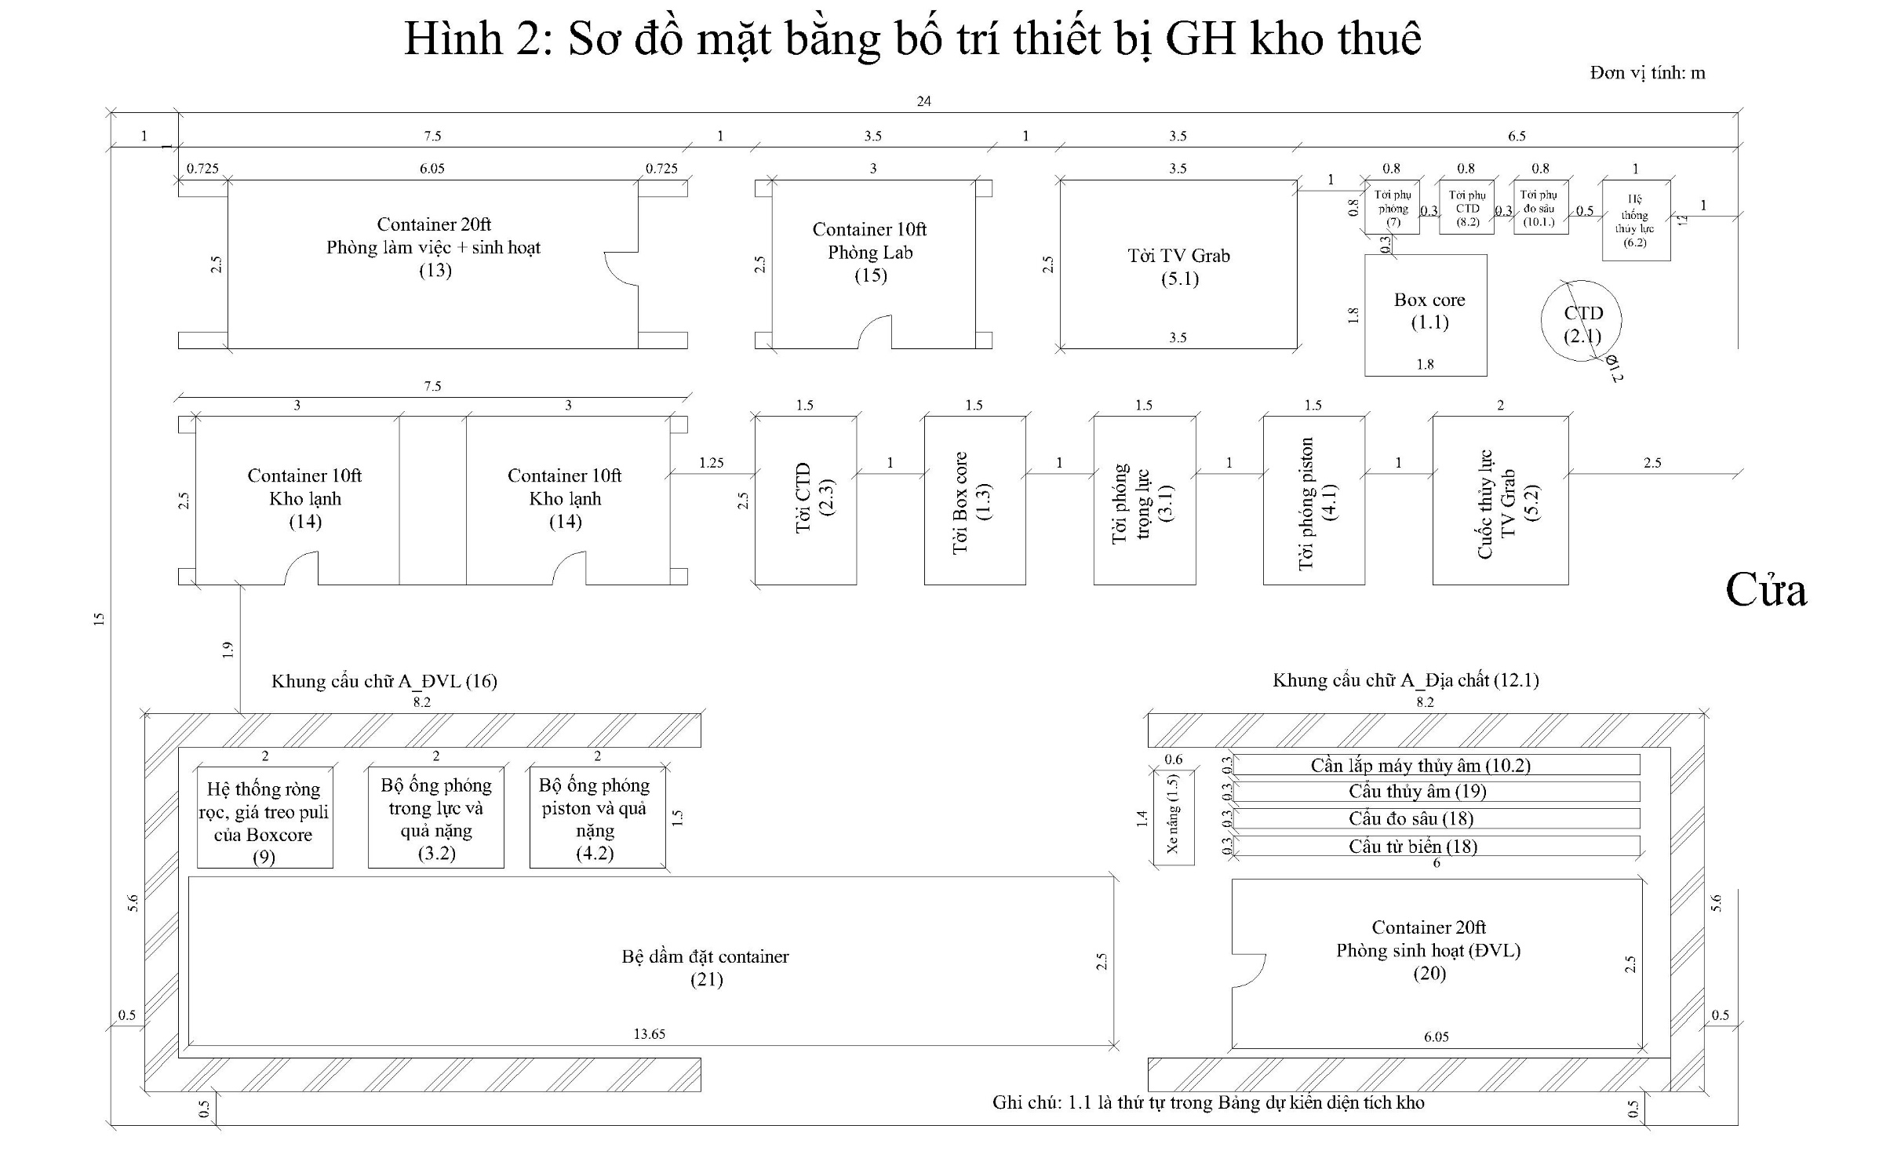
Bảng 1. Danh mục và kích thước thiết bị lưu kho
TT | Nội dung | Số lượng | Kích thước  (m) | Ghi chú
A | Các thiết bị khảo sát
1 | Hệ thống thiết bị lấy mẫu nguyên dạng
1.1 | Thiết bị lấy mẫu nguyên dạng Box core | 01 | 1.8 x 1.8 | Bên phải cửa kho, đầu kho
1.2 | Hộp đựng mẫu | 03 | 0.5 x 0.5 | Lưu giữ trong Container 10ft - phòng thí nghiệm
1.3 | Tời lấy mẫu nguyên dạng | 01 | 2.5 x 1.5 | Vị trí giữa cửa kho, gần giữa kho
1.4 | Pully và bộ điều khiển tời | 01 | 0.7 x 0.7 | Lưu giữ trong Container 10ft - phòng thí nghiệm
1.5 | Xe nâng (2.5 tấn) | 01 | 1.4 x 0.6 | Trong khung cẩu chữ A, bên trái cửa kho, đầu kho
2 | Hệ thống thiết bị CTD - Rossette (tích hợp lấy mẫu nước 24 ống)
2.1 | Rossette | 01 | d = 1.2 | Bên phải cửa kho, đầu kho
2.2 | Deck (bộ điều khiển tín hiệu) | 01 |  | Lưu giữ trong Container 10ft - phòng thí nghiệm
2.3 | Tời CTD | 01 | 2.5 x 1.5 | Vị trí giữa cửa kho, gần giữa kho
2.4 | Pully và bộ điều khiển tời | 01 | 0.7 x 0.7 | Lưu giữ trong Container 10ft - phòng thí nghiệm
3 | Ống phóng trọng lực cỡ lớn (tời + ống phóng)
3.1 | Tời ống phóng trọng lực | 01 | 2.5 x 1.5 | Vị trí giữa cửa kho, gần giữa kho
3.2 | Bộ ống phóng và quả nặng | 01 | 1.5 x 2 | Trong khung cẩu chữ A, bên trái kho, đầu kho sát tường
3.3 | Pully và bộ điều khiển tời | 01 | 0.7 x 0.7 | Lưu giữ trong Container 10ft - phòng thí nghiệm
4 | Ống phóng piston kết hợp trọng lực (gồm tời + ống phóng)
4.1 | Tời ống phóng piston |  | 2.5 x 1.5 | Vị trí giữa cửa kho, đầu kho
4.2 | Bộ ống phóng và quả nặng |  | 1.5 x 2 | Trong khung cẩu chữ A, bên trái kho, đầu kho sát tường
4.3 | Pully và bộ điều khiển tời |  | 0.7 x 0.7 | Lưu giữ trong Container 10ft - phòng thí nghiệm
5 | Cuốc thủy lực TV Grab (gồm tời + Cuốc)
5.1 | Tời cuốc thủy lực | 01 | 3.5 x 2.5 | Bên phải cửa kho, giữa kho sát tường phải
5.2 | Cuốc thủy lực TV Grab | 01 | 2.5 x 2 | Vị trí giữa cửa kho, đầu kho
5.3 | Bộ điều khiển và các linh kiện đi kèm | 01 | 2.0 x 1.0 | Lưu giữ trong Container 10ft - phòng thí nghiệm
B | Các thiết bị thuộc hạng mục cải tạo tàu (Địa chất)
6 | Hệ thống cẩu chữ A
6.1 | Khung cẩu chữ A | 01 | 8 x 6 | Bên trái cửa kho, phía đầu kho
6.2 | Hệ thống thủy lực và bộ điều khiển | 01 | 1.2 x 1.0 | Bên phải cửa kho, dọc tường bên phải đầu kho
6.3 | Piston thủy lực | 02 | 1.5 x 0.15 | Lưu giữ trong Container 10ft - phòng thí nghiệm
7 | Tời phụ của ống phóng trọng lực (phục vụ việc di chuyển ống phóng trên boong tầu) | 01 | 0.8 x 0.8 | Bên phải cửa kho, dọc tường bên phải đầu kho
8 | Cẩu Davis + tời kéo của hệ thống CTD tích hợp lấy mẫu
8.1 | Cẩu Davis | 01 | 2.5 x 0.7 | Để trên nóc Container 10ft - phòng thí nghiệm
8.2 | Tời kéo phụ CTD (phục vụ việc di chuyển CTD trên boong tầu) | 01 | 0.8 x 0.8 | Bên phải cửa kho, dọc tường bên phải đầu kho
9 | Hệ thống ròng rọc + giá treo puli của thiết bị lấy mẫu nguyên dạng (Boxcore) | 01 |  | Trong khung cẩu chữ A, bên trái kho, sát tường giữa kho
10 | Hệ thống đo thủy âm (Tời kéo + Cần lắp máy đo thủy âm & Đo sâu hồi âm)
10.1 | Tời kéo phụ đo sâu hồi âm | 01 | 0.8 x 0.8 | Bên phải cửa kho, dọc tường bên phải đầu kho
10.2 | Cần lắp máy đo thủy âm & Đo sâu hồi âm của Hệ thống đo thủy âm | 01 | 6 x 0.3 | Trong khung cẩu chữ A, bên trái cửa kho, phía đầu kho
11 | Hệ thống camera | 01 |  | Lưu giữ trong Container 10ft - phòng thí nghiệm
12 | Trang thiết bị cứu sinh trang bị thêm | 04 | 1.2 x 0.4 | Lưu giữ trong Container 10ft - phòng thí nghiệm
13 | Container 20FT – Phòng làm việc và sinh hoạt 6 người | 01 | 2.5 x 7.5 | Bên phải kho, phía cuối kho
14 | Container 10FT – Kho lạnh | 02 | 2.5 x 3.5 | Giữa cửa kho, cuối kho
15 | Container 10FT – Phòng thí nghiệm | 01 | 2.5 x 3.5 | Bên trái cửa kho, giữa kho dọc tường bên phải
C | Các thiết bị thuộc hạng mục cải tạo tàu (Địa vật lý)
16 | Khung cẩu chữ A | 1 | 10 x 6.3 | Bên trái cửa kho,  phía cuối kho
17 | Cẩu từ biển (1,5 tấn) | 1 | 6 x 0.3 | Trong khung cẩu chữ A,  giữa kho
18 | Cẩu đo sâu (1,5 tấn) | 1 | 6 x 0.3 | Trong khung cẩu chữ A,  giữa kho
19 | Cẩu thủy âm (1,5 tấn) | 1 | 6 x 0.3 | Trong khung cẩu chữ A,  giữa kho
20 | Container 20FT – Phòng sinh hoạt 10 người | 1 | 6.05 x 2.5 | Trong khung cẩu chữ A,  cuối kho
21 | Hệ thống bệ dầm đặt container | 1 | 13.65 x 2.5 | Trong khung cẩu chữ A, dọc tường bên trái kho
 | Tổng cộng
 | Dự kiến theo sơ đồ mặt bằng bố trí thiết bị thuê kho | 1 | 15 x 24

